

Agenda

Inauguración de redes de alcantarillado
Fecha: Sábado 9 de febrero de 2013
Hora: 1:30 p.m.
Lugar: Barrio El Sindical

Entrega Polideportivo
Fecha: Sábado 9 de febrero de 2013
Hora: 2:00 p.m.
Lugar: Barrio Los Comuneros

“Porque contar la historia de un país es construir patria, celebremos”: Alcalde Fuentes

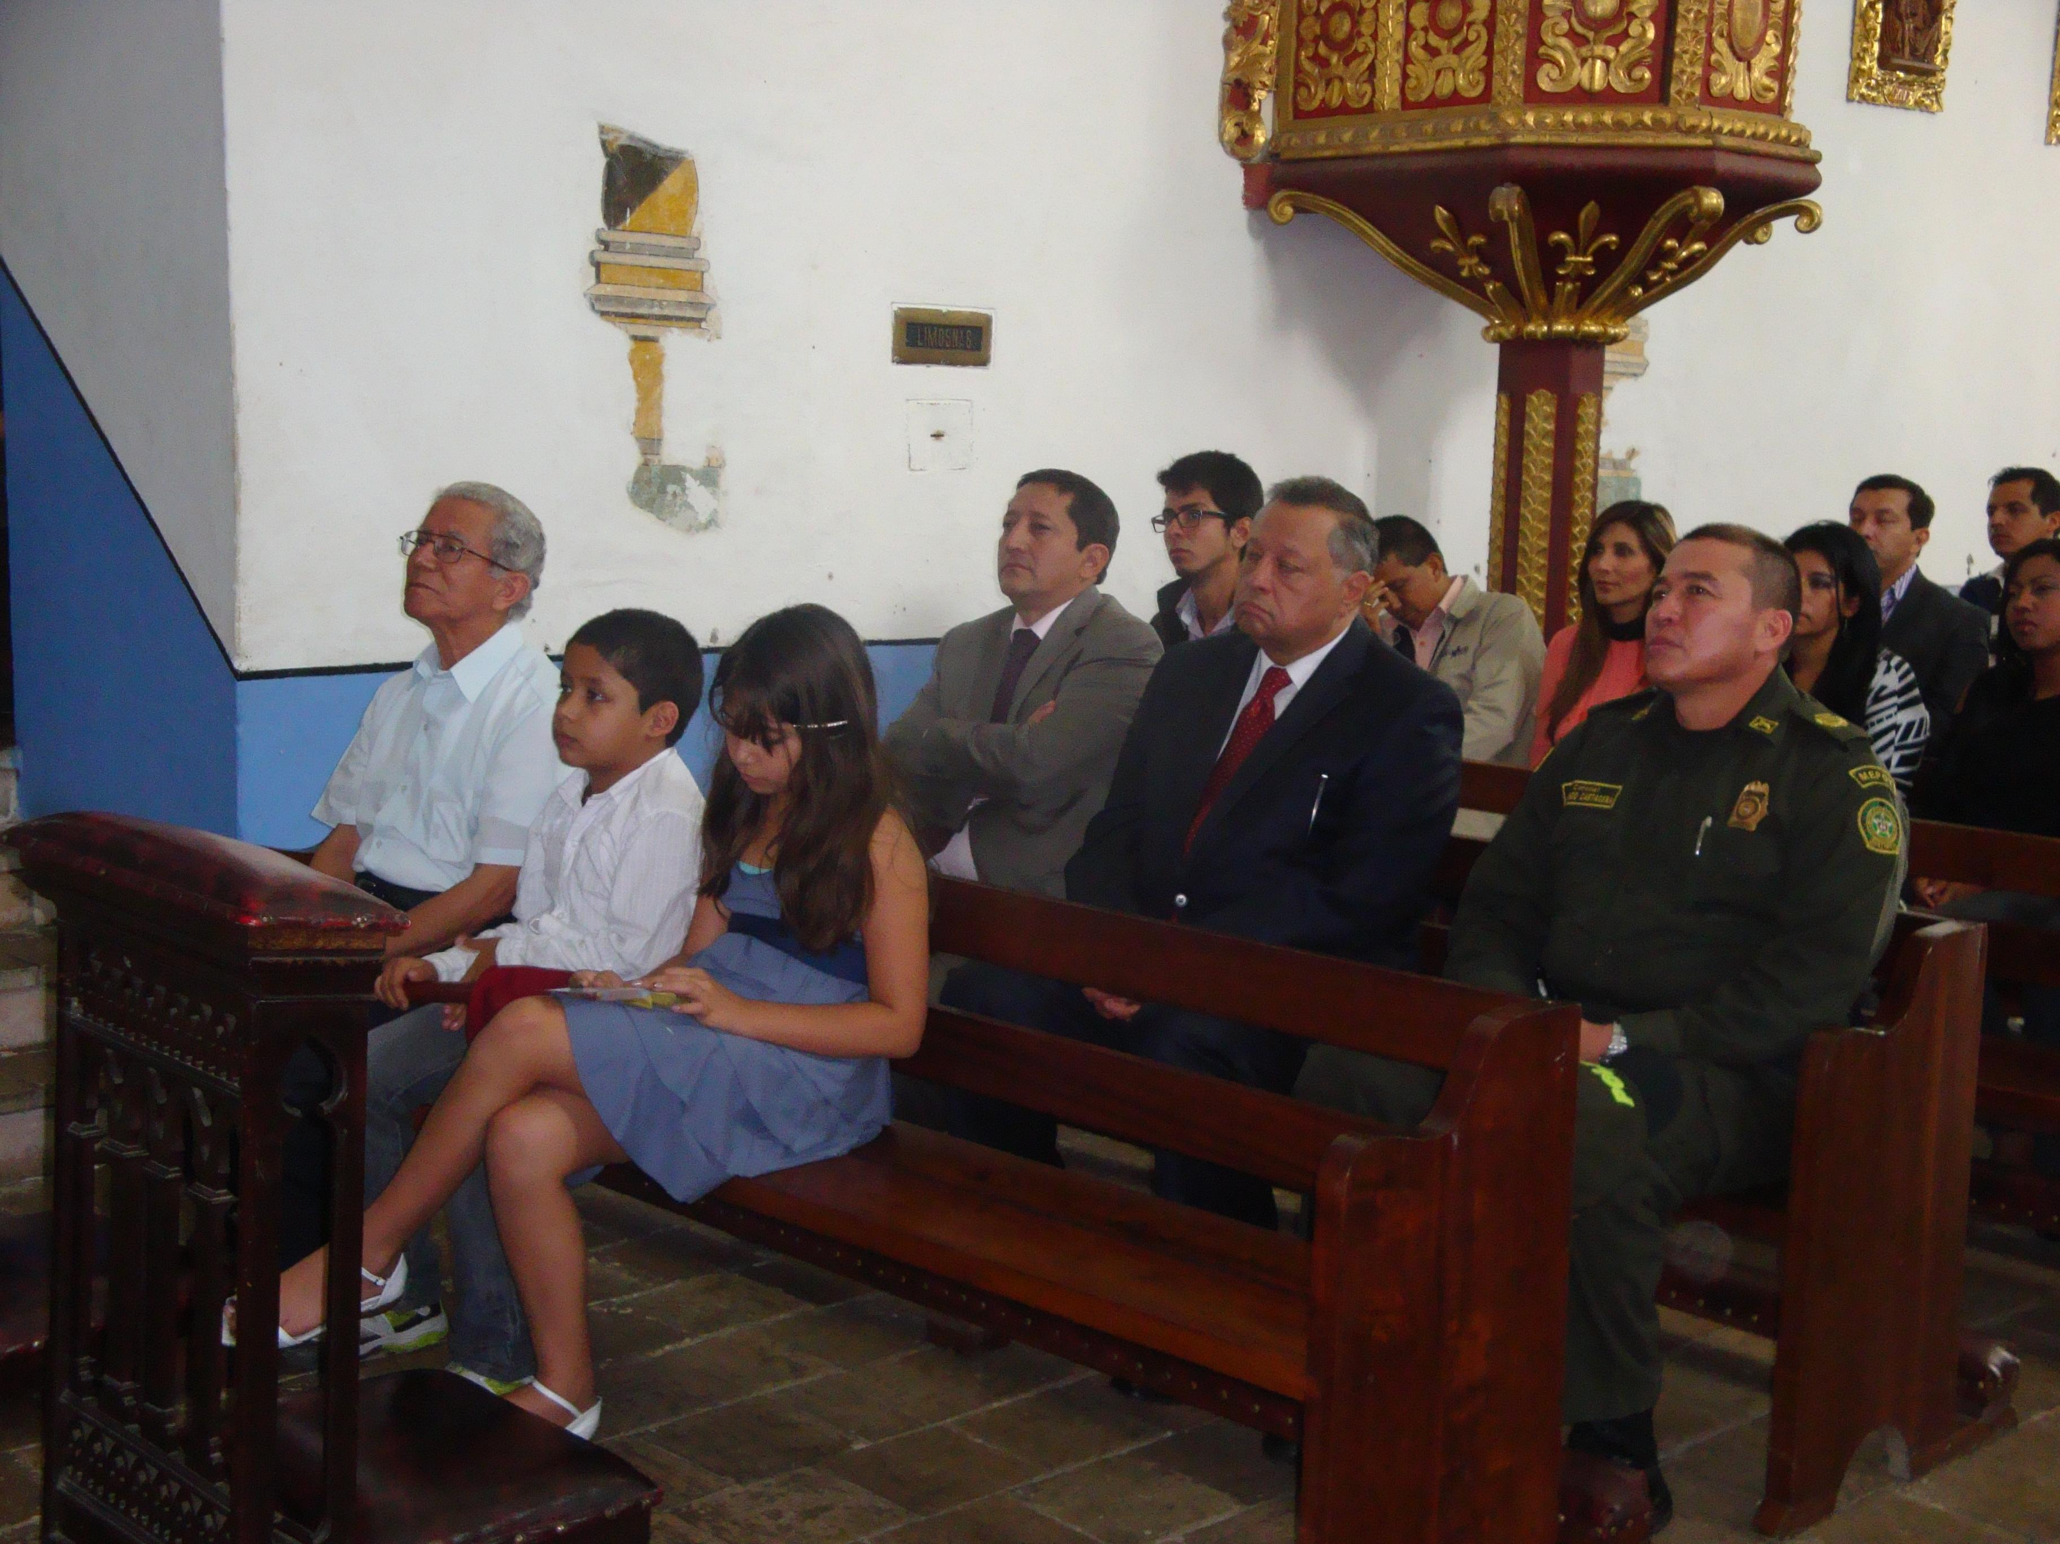
El alcalde de Popayán, Francisco Fuentes Meneses, acompañó a los periodistas en la eucaristía que el Colegio Nacional de Periodistas organiza cada año con motivo de la celebración del Día del Periodista. Un encuentro tradicional en el que los comunicadores agradecen y ofrecen a Dios la labor informativa.
El mandatario local envió un mensaje de gratitud y apoyo a los periodistas, reconociendo la importante tarea de llevar a diario el acontecer que marca la historia y construye país, “estamos en una región que vive en ocasiones situaciones difíciles, sin embargo, es labor de los comunicadores resaltar los hechos positivos del departamento y el municipio, de esta manera y con actitud propositiva aportamos al progreso de nuestra región”.
La conmemoración del Día Nacional del Periodista realizada por la Alcaldía de Popayán, contó con un almuerzo de compañeros en el que el burgomaestre y su equipo de gobierno compartieron con quienes a diario acompañan e informan el accionar de la región y la institucionalidad al servicio de la comunidad.

Gobierno Fuentes trabaja por la generación de empleo
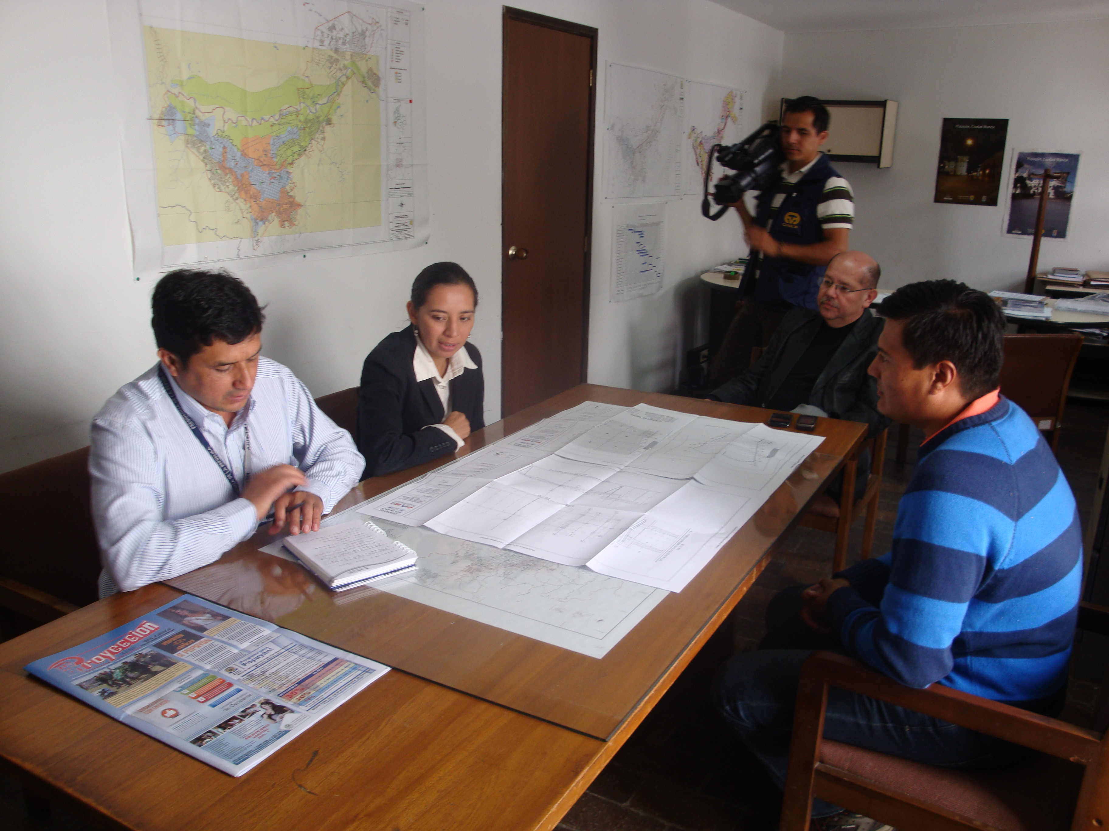
En el primer semestre de este año, la administración Fuentes Meneses, entregará obras palpables a la ciudad. Con el apoyo del Departamento para la Prosperidad Social –DPS-, a través de su área de Recuperación de Activos Improductivos, se realizará una inversión por más de 300 millones de pesos para la cubierta de la plazoleta del escenario del Rincón Payanés, además de la adecuación de la casona de este lugar, donde funcionará el Centro de Emprendimiento.
Según el jefe de la Oficina de Planeación, Carlos Horacio Gómez, el DPS también invertirá en una obra de ornato adicional para la ciudad. “Frente a la obra de infraestructura de la cubierta, ya están los planos que se analizan con las partes involucradas en este proceso, la idea es que la próxima semana queden definidos para comenzar la obra antes de un mes”.
El Centro de Emprendimiento orientará y apoyará a jóvenes con propuestas innovadoras para la capital caucana. Éste contará con la participación de la Cámara de Comercio, el DPS, la administración municipal y otras organizaciones empeñadas en fortalecer las oportunidades para la generación de empleo, el Sena y Comfacauca también jugarán un importante papel”.
En 12 días se llevará a cabo una nueva reunión para trabajar en la creación de este Centro que ya tiene muchas acciones definidas.

